MAT 8. RAZRED (petek, 22. 5. 2020)

Rešitve nalog: SDZ (5. del), str. 53/ 1. a

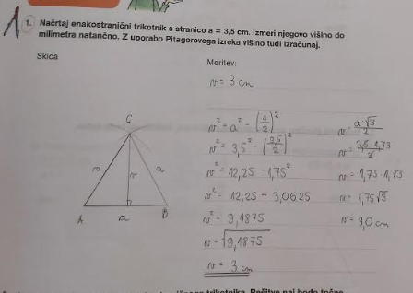

UTRJEVANJE UČNE SNOVI: UPORABA PITAGOROVEGA IZREKA V ENAKOSTRANIČNEM TRIKOTNIKU

Učenci, danes boste utrdili vaše znanje o uporabi Pitagorovega izreka v enakostraničnem trikotniku.

V SDZ (5. del) reši naslednje naloge: str. 53, 54/ 2, 3
str. 55/ 4*.a

